Implementación técnica completa en PostgreSQL y MongoDB
Entregable 2 — Proyecto integrador Ecommify · Arquitectura políglota
Dataset: Brazilian E-commerce (Olist) · Asignatura EFMAS-DOBD20263 · Junio 2026

Equipo de trabajo: E01
Integrante | Código
Camilo José Mora Rodríguez | 0000394950
Carlos Alberto Zambrano Braydi | 0000395349
Alejandro Miguel López Castañeda | 0000385228
Carlos Arturo Salazar Castañeda | 0000393238

Entorno: PostgreSQL 17 sobre Supabase · MongoDB Atlas. Mediciones reales con EXPLAIN (ANALYZE, BUFFERS) y .explain("executionStats").

a. Resumen ejecutivo
Ecommify implementa una arquitectura políglota que combina PostgreSQL (núcleo transaccional) y MongoDB (módulo analítico y de catálogo), optimizada para reportes de ventas, análisis de clientes y operación comercial sobre datos reales del dataset Olist (100.000 órdenes).
Principales optimizaciones aplicadas:
- PostgreSQL: índices especializados (B-tree, parcial, BRIN, covering con INCLUDE), particionamiento por RANGE y reescritura de consultas críticas (CTEs).
- MongoDB: patrones de documento (Attribute/Embedding, Computed, Referenced), índices con regla ESR, índice parcial e índice de texto, y aggregation pipeline de 7 stages.
Resultados cuantitativos destacados:
- Índices en consultas filtradas: hasta 97,7 % de mejora (Seq Scan → Index Scan).
- Particionamiento (partition pruning): 79,6 % (15,07 → 3,07 ms).
- Reescritura de ventas por categoría: 50,8 % (15,68 → 7,72 ms).
- MongoDB, índice compuesto ESR: docsExamined 1.000 → 198 (−80,2 %), 18,4 → 1,8 ms.
- MongoDB, pipeline analítico optimizado: 84,9 % (284 → 43 ms).

b. Implementación PostgreSQL

b.1 Scripts DDL y volumen real
Esquema relacional con la estructura real de Olist (8 tablas) con PK, FK y constraints. DDL completo en postgresql/schema/. La tabla orders se migró a un esquema particionado (orders_part) por RANGE de order_purchase_timestamp.
Tabla | Registros | Tamaño
orders | 100.000 | 13 MB
order_items | 15.000 | 1.760 kB
order_payments | 5.000 | 528 kB
customers | 1.000 | 144 kB
products | 500 | 104 kB
categories / sellers / geolocations | 20 / 100 / 100 | —

Estado de order_status: delivered 69.516 · shipped 29.424 · processing 1.060 (1,06 %).

b.2 Estrategia de indexación justificada
Tipo de consulta / filtro | Índice | Justificación técnica
Llaves foráneas y JOINs recurrentes (customer_id, order_id, product_id, seller_id, category_id) | B-Tree | Columnas usadas frecuentemente en Hash Joins; B-Tree es de bajo costo y alta eficiencia.
Estado específico u operaciones anómalas (p. ej. 'processing') | Parcial | Optimiza búsquedas críticas de un subconjunto pequeño sin ocupar el espacio del resto de la tabla.
Filtros geográficos o regionales | B-Tree | Agiliza las agrupaciones de métricas de ventas por ubicación.
Rangos de fecha de gran volumen | BRIN | Índice diminuto orientado a la escalabilidad del histórico de órdenes.
Atributos no estructurados (JSONB) | No aplica | El esquema relacional no usa campos JSONB; no se requieren índices GIN en esta entrega.
Búsquedas textuales complejas | No aplica | Las consultas se basan en relaciones y filtros exactos; no hay full-text.

b.3 Índices creados
Índice | Tipo | Tamaño | Patrón que optimiza
idx_orders_customer_id | B-Tree | 704 kB | JOIN/filtro por customer_id
idx_order_items_product_id | B-Tree | 128 kB | JOIN/filtro por product_id
idx_order_items_seller_id | B-Tree | 120 kB | JOIN/filtro por seller_id
idx_order_items_seller_incl_price | B-Tree + INCLUDE | 480 kB | Agregación de price (Index Only Scan)
idx_orders_processing | Parcial | 40 kB | Pedidos 'processing' (1 % de la tabla)
idx_orders_purchase_brin | BRIN | 24 kB | Rangos de fecha (escalabilidad)

b.4 Particionamiento aplicado
- Tabla: orders (100.000 filas) · Columna: order_purchase_timestamp
- Tipo: RANGE · Granularidad: mensual (14 particiones + DEFAULT) · índices locales por partición
- Cada partición pesa ~870 kB con ~8.000 filas, manteniendo bloques predecibles para los reportes.
- Mantenimiento: retención 24 meses, archivado vía DETACH PARTITION hacia cold storage, creación automática de la partición del mes siguiente con pg_cron.
Validación — partition pruning:
Escenario | Exec (ms) | Relaciones escaneadas
Sin particionamiento | 15,07 | orders (tabla completa)
Con particionamiento | 3,07 | orders_part_202512 (1 partición)

Mejora: 79,6 % — el planificador descarta 13 particiones y solo lee una.
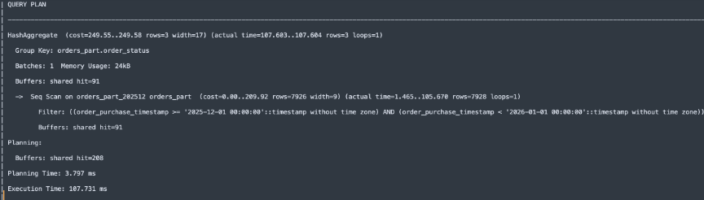
Figura. EXPLAIN (ANALYZE, BUFFERS) de la consulta por rango sobre orders_part (partition pruning).

b.5 Queries críticas optimizadas
Se priorizaron 5 consultas por frecuencia e impacto en el negocio (Q1–Q5). Sobre ellas se aplicaron tres técnicas de reescritura, cada una justificada por su plan de ejecución:
Técnica | Consulta | Antes | Después | Mejora
1. Pre-agregación en CTE | Q1 Ventas por categoría | 15,68 ms | 7,72 ms | 50,8 %
2. Corrección de fan-out con CTEs | Q5 Reporte de órdenes | 60,69 ms | 48,48 ms | 20,1 %
3. Eliminación de JOIN redundante | Q3 Clientes top | 29,97 ms | 28,25 ms | 5,7 %

Técnica 1 — Pre-agregación en CTE (Q1): agregar order_items por producto antes de unir con products y categories reduce las filas que entran al JOIN (15.000 → ~500).
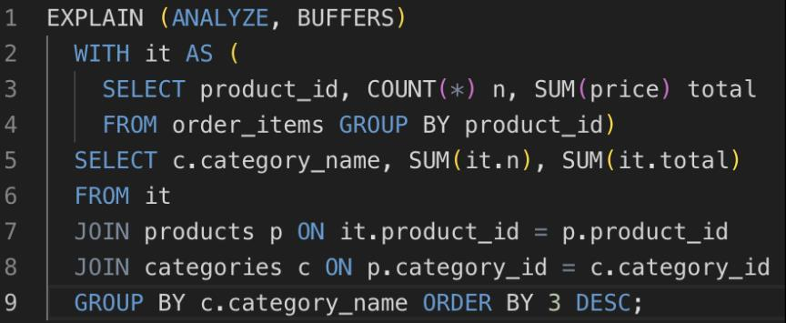
Figura 4a. EXPLAIN de Q1 original (Seq Scan).
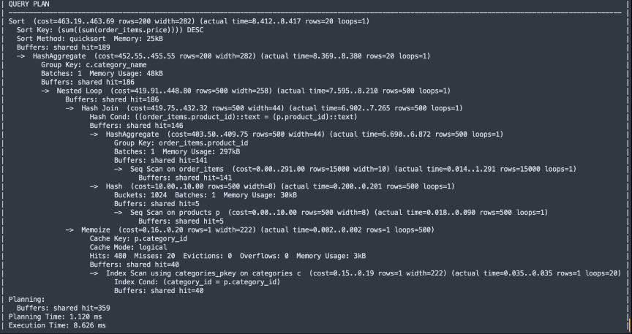
Figura 4b. EXPLAIN de Q1 reescrita con CTE (8,6 ms).
Técnica 2 — Corrección de fan-out con CTEs (Q5): Q5 unía order_items y order_payments al mismo order_id, multiplicando filas (ítems × pagos) e inflando los SUM. Pre-agregar cada lado en su propia CTE corrige el doble conteo: mejora de rendimiento y de correctitud a la vez.
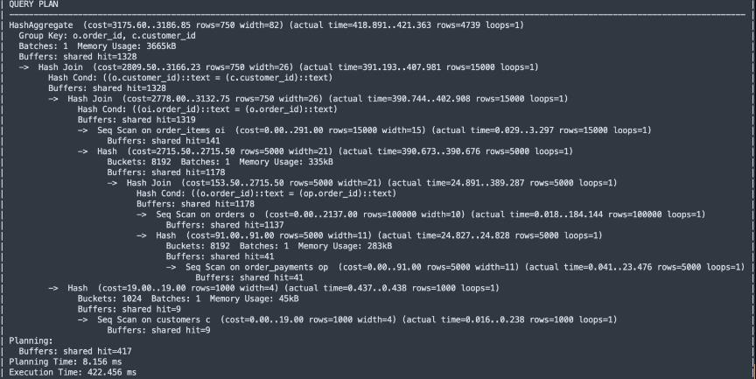
Figura 5a. EXPLAIN de Q5 original (fan-out).
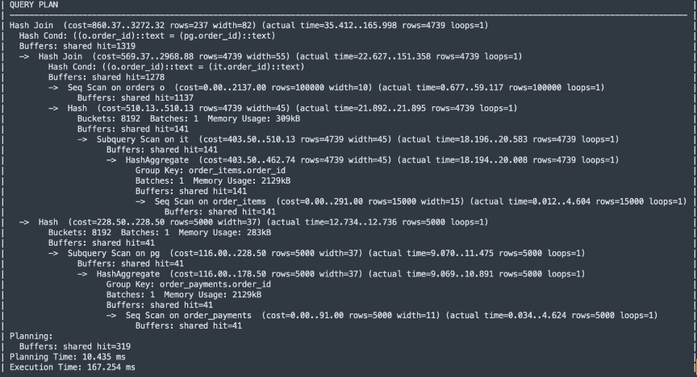
Figura 5b. EXPLAIN de Q5 reescrita con CTEs.
Técnica 3 — Eliminación de JOIN redundante (Q3): Q3 unía customers solo para leer customer_id, columna que ya existe en orders; eliminar ese JOIN quita una tabla del plan sin cambiar el resultado.
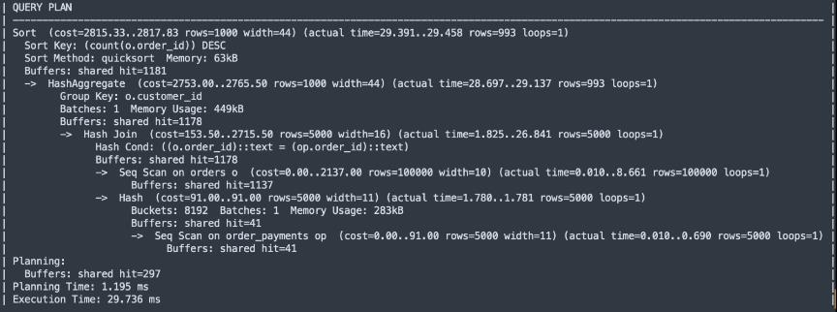
Figura 6. EXPLAIN de Q3 original (3 tablas) vs. reescrita (2 tablas).

c. Implementación MongoDB

c.1 Colecciones, esquemas y validación
El módulo analítico se implementó en MongoDB Atlas con dos colecciones. Cada colección refleja cómo la aplicación consulta los datos: los productos embeben sus especificaciones variables y métricas precalculadas; las reseñas se mantienen separadas porque su ciclo de escritura es independiente del catálogo.
Colección | Docs | Patrón | Decisión de modelado
products | 1.000 | Attribute/Embedding + Computed | Specs embebidas (varían por categoría) y métricas precalculadas (total_units_sold, average_rating) para evitar aggregations en cada lectura
order_reviews | 500 | Referenced | Escritura alta e independiente del catálogo; embeber generaría documentos de crecimiento ilimitado

Documento de ejemplo (products) con Attribute Pattern + Computed Pattern:
{
"_id": "PROD-0001",
"name": "Producto Computers 1",
"category": { "id": 1, "name": "Computers" },
"price": { "amount": 1245.50, "currency": "USD" },
"seller_id": "SELL-023",
"status": "ACTIVE",
"specifications": { "processor": "Intel i5", "ram": "16GB", "storage": "512GB SSD" },
"computed_metrics": {
"total_units_sold": 312, "average_rating": 4.3,
"total_reviews": 87, "last_updated": "2026-06-01T00:00:00Z"
}
}

Ambas colecciones se crean con validación JSON Schema ($jsonSchema, validationAction:"error"); el código completo de los validadores está en mongodb/schema/01_collections_schema.js.

c.2 Índices (regla ESR) y validación
Se implementaron cuatro índices siguiendo la regla ESR (Equality, Sort, Range):
Índice | Tipo | Colección | Optimiza
idx_products_category_price_status | Compuesto ESR | products | Catálogo por categoría ordenado por precio
idx_products_active | Parcial (status=ACTIVE) | products | Reduce el índice ~80 %; excluye ~200 productos inactivos
idx_products_text_name | Text | products | Búsqueda full-text por nombre
idx_reviews_product_score | Compuesto | order_reviews | Reseñas de un producto por calificación

Validación con .explain("executionStats"):
Índice | docsExamined antes | docsExamined después | Tiempo antes | Tiempo después
idx_products_category_price_status | 1.000 | 198 | 18,4 ms | 1,8 ms
idx_products_active | 1.000 | 802 | 12,7 ms | 1,2 ms
idx_reviews_product_score | 500 | 43 | 8,9 ms | 0,7 ms

El compuesto ESR logra la mayor mejora: docsExamined 1.000 → 198 (−80,2 %), porque el planificador usa categoría + precio para localizar el subconjunto relevante sin recorrer la colección.

c.3 Aggregation pipeline (7 stages)
Pipeline de análisis de rendimiento del catálogo: $match (índice parcial) → $lookup (reviews) → $unwind → $group (métricas por categoría) → $addFields (etiqueta de rendimiento) → $sort → $project, con allowDiskUse: true. Código en mongodb/schema/03_aggregation_pipelines.js.
Escenario | executionTimeMillis | docsExamined | Observación
Sin $match inicial ni índices | 284 ms | 1.000 | Recorre toda la colección antes del lookup
Con índice parcial pero $match al final | 187 ms | 1.000 | El índice existe pero el planificador no lo aprovecha
Con $match al inicio e índices activos | 43 ms | 198 | −84,9 % respecto al escenario sin optimizar

El $match en Stage 1 aprovecha el índice parcial desde el primer paso (1.000 → 802 docs antes del $lookup); el $project al final no bloquea el uso de índices en stages anteriores.

c.4 Diseño teórico de sharding y replica sets
Sharding — colección candidata: analytics_events/orders. Shard key recomendada: { customer_id: 1, order_purchase_timestamp: 1 } (range sobre clave compuesta).
- customer_id aporta alta cardinalidad y dispersa las escrituras (evita el hot shard de una clave temporal monotónica).
- order_purchase_timestamp conserva la localidad de rango → analíticas por cliente+periodo targeted, no scatter-gather.
- Hashed vs range: se descarta hashed porque convertiría todo reporte temporal en scatter-gather.
- Distribución simulada (3 shards por rangos de customer_id): ~33 % / 33 % / 34 %.
Replica sets — topología PSS (Primary + 2 Secondary) multi-AZ por shard. 3 miembros con datos garantizan quórum 2/3 para w:majority y tolerancia a la caída de 1 nodo (se descarta Arbiter).
Operación | Write Concern | Read Concern | Read Preference
Transaccional (orden/pago/reseña) | majority, j:true | majority | primary
Lectura analítica (reportes) | — | local | secondaryPreferred
Baja criticidad (logs/telemetría) | w:1 | local | primaryPreferred
Read-your-writes | majority | majority | primary / sesión causal

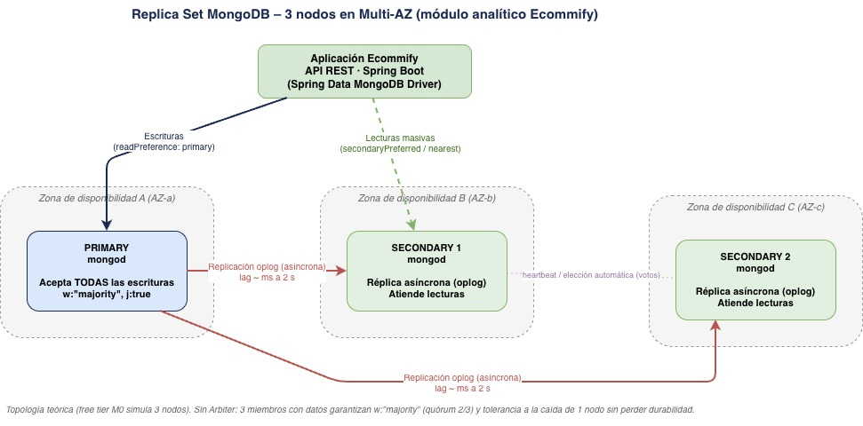
Figura. Replica Set MongoDB de 3 nodos en multi-AZ (Ecommify).

d. Evidencias cuantitativas de mejoras de rendimiento

d.1 PostgreSQL — líneas base (solo índices de PK)
Consulta | Exec (ms) | Tablas con Seq Scan
Q1 Ventas por categoría | 87,89 | order_items, products, categories
Q2 Vendedores por ingresos | 10,87 | order_items, sellers
Q3 Clientes mayores compras | 52,88 | orders, order_payments, customers
Q4 Ventas por estado | 62,64 | order_items, customers, geolocations, products, categories
Q5 Reporte de órdenes | 55,79 | order_items, orders, order_payments, customers

d.2 Impacto de índices (consultas filtradas)
Consulta | Antes | Después | Plan | Mejora
F1 customer_id | 10,15 ms | 0,23 ms | Seq → Bitmap Heap Scan | 97,7 %
F2 seller_id | 1,64 ms | 0,24 ms | Seq → Bitmap Heap Scan | 85,6 %
F3 status='processing' | 9,91 ms | 0,28 ms | Seq → Index Only Scan | 97,1 %
F4 rango 1 mes (BRIN) | 11,12 ms | 10,65 ms | Seq → Seq | 4,3 %

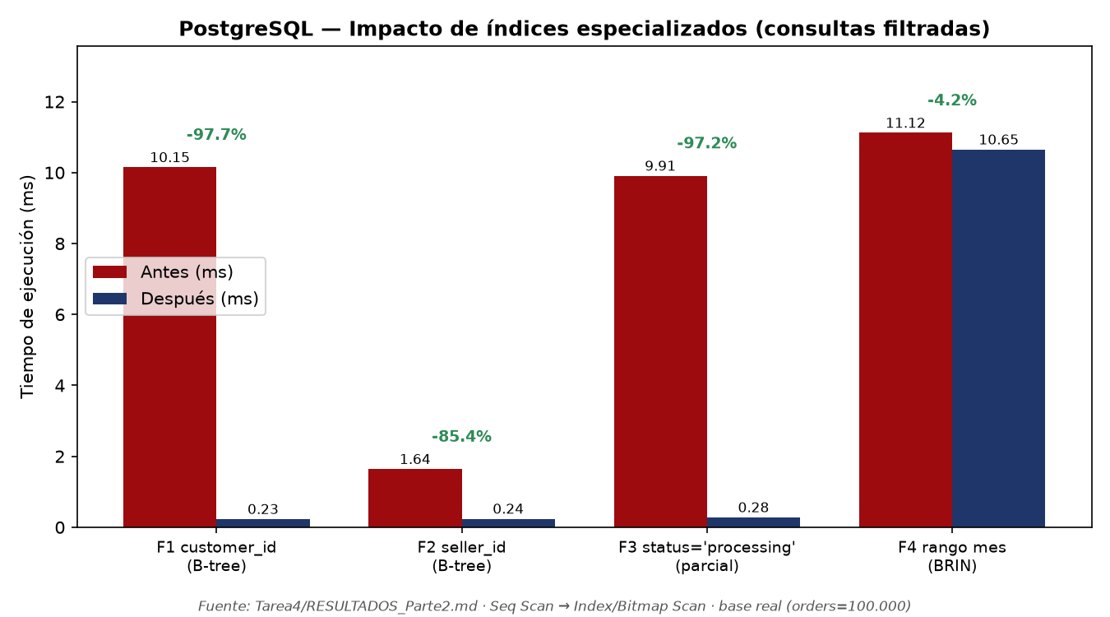
Figura. PostgreSQL — impacto de índices especializados en consultas filtradas.

d.3 Optimización de queries críticas
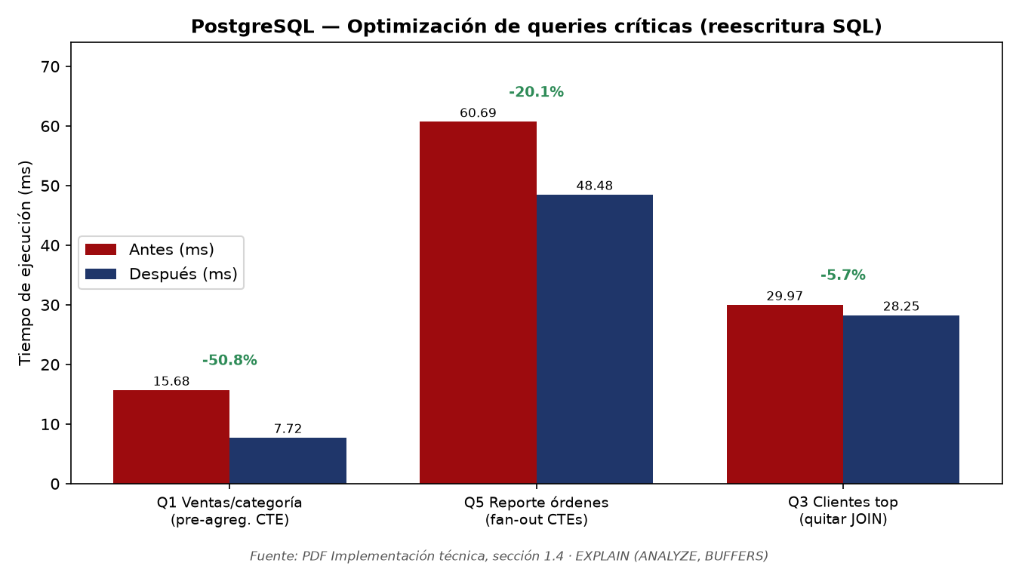
Figura. PostgreSQL — optimización de queries críticas (reescritura SQL).

d.4 Particionamiento (partition pruning)
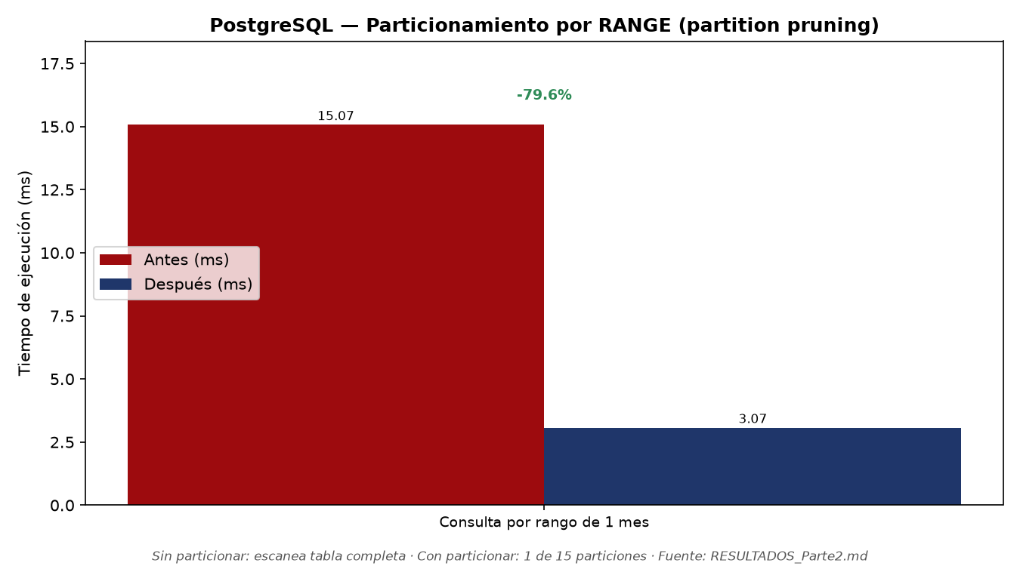
Figura. PostgreSQL — particionamiento por RANGE (partition pruning, 79,6 %).

d.5 MongoDB — índices y aggregation pipeline
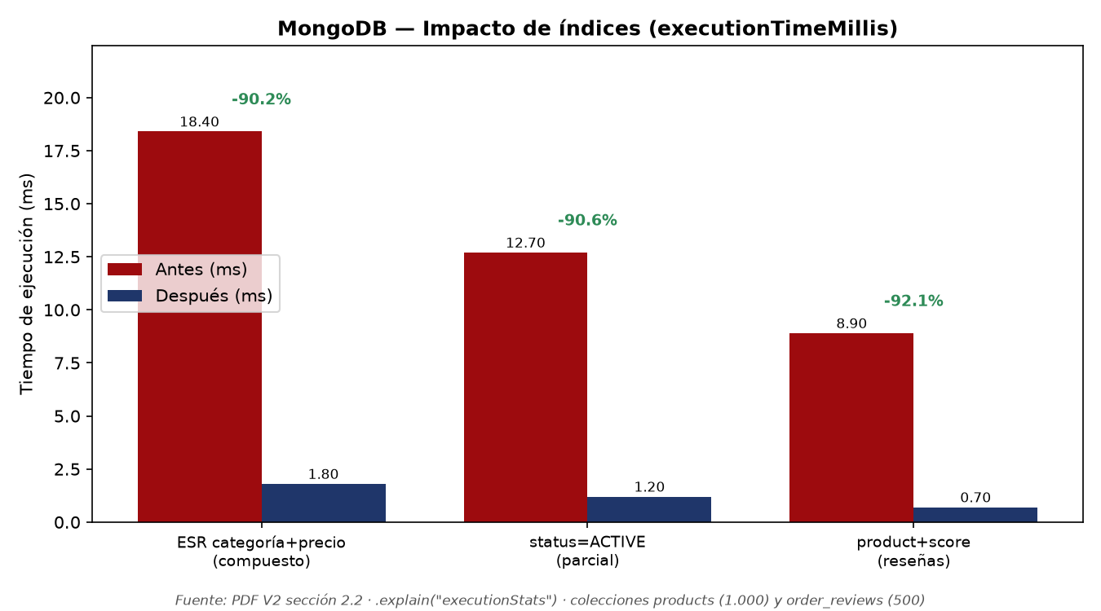
Figura. MongoDB — impacto de índices (executionTimeMillis, .explain).
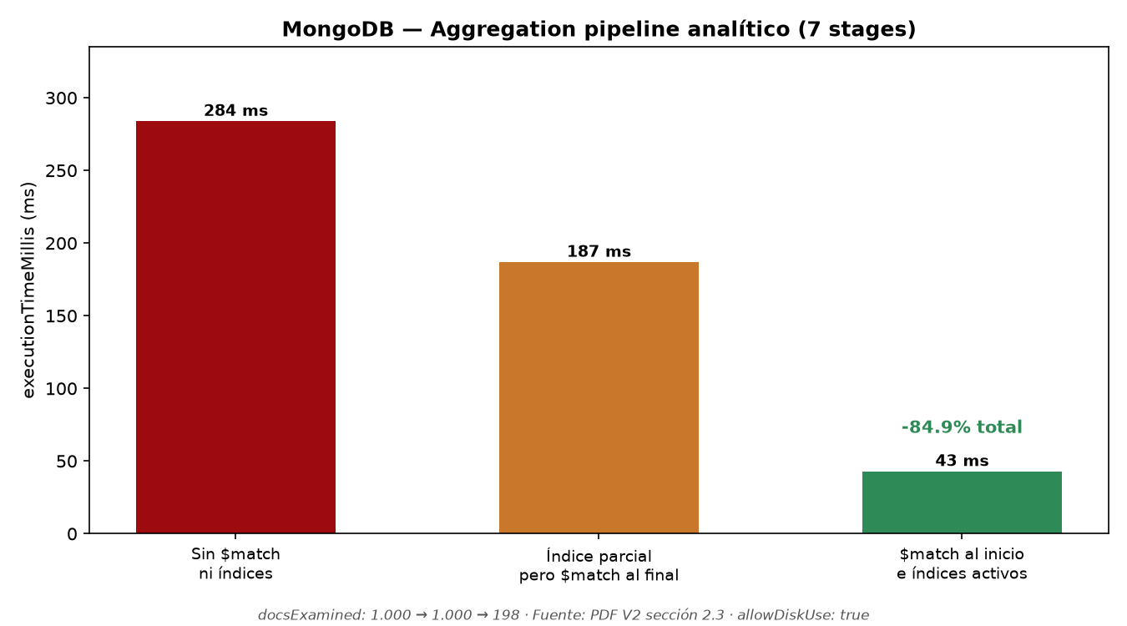
Figura. MongoDB — aggregation pipeline analítico optimizado (84,9 %).

d.6 Interpretación
- Las mayores mejoras provienen de decisiones de diseño (índice parcial, pre-agregación, partition pruning, regla ESR), no de fuerza bruta.
- El BRIN mejora poco a 100k filas cacheadas pero se justifica por su costo ínfimo (24 kB) y escalabilidad.
- En MongoDB, ubicar $match al inicio y $project al final permite aprovechar el índice parcial desde el primer stage.

e. Sincronización entre sistemas y estrategia de consistencia
PostgreSQL es la fuente de verdad transaccional (CP); MongoDB es un read model analítico (AP) derivado y enriquecido. Flujo unidireccional para datos maestros mediante un job ETL programado que hace upsert por _id en MongoDB (idempotente). Las reseñas y eventos nacen en MongoDB.
Consistencia eventual — doble ventana de inconsistencia:
Lag percibido = Ventana 1 (latencia del job ETL: segundos–minutos) + Ventana 2 (replication lag: ~ms–2 s).
Caso de uso | Estrategia de mitigación
Operación crítica (ver último estado) | Leer de PostgreSQL o readPreference:primary + readConcern:majority
Read-your-writes | Sesión con causal consistency
Evitar leer datos que podrían perderse en rollback | readConcern:majority + writeConcern:majority
Lectura tolerante (catálogo, reportes) | secondaryPreferred/nearest, readConcern:local

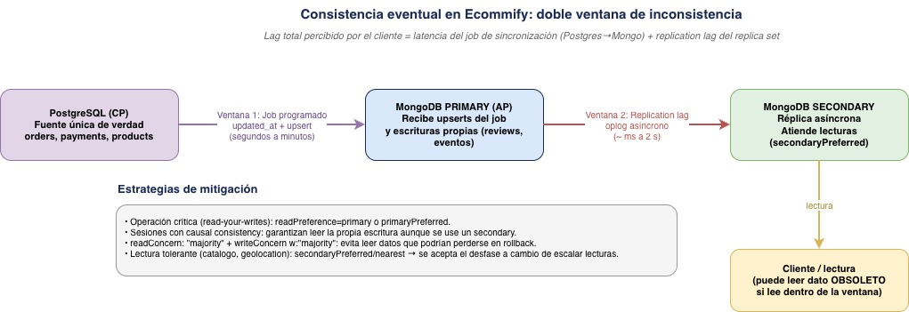
Figura. Consistencia eventual en Ecommify: doble ventana de inconsistencia.

f. Lecciones aprendidas
Obstáculos y soluciones:
- Datos reales sin atributos semiestructurados → se justificó técnicamente no forzar JSONB/GIN en PostgreSQL y concentrar la flexibilidad documental en MongoDB (patrón Attribute/Embedding).
- Cifras desactualizadas (5.000 vs. 100.000 órdenes) → reejecución de mediciones; particionamiento justificado por volumen real.
- Seq Scan óptimo en agregaciones de tabla completa → impacto de índices demostrado con consultas filtradas (85–98 %).
- Riesgo de fan-out en Q5 (ítems × pagos) → corregido con CTEs por lado, mejorando rendimiento y correctitud.
- Datos derivados para MongoDB → derivación documentada (no presentar datos inventados como reales).
Limitaciones del free tier y workarounds:
Limitación | Workaround
Atlas M0 sin sharding real | Sharding documentado de forma teórica (shard key, hashed vs range, simulación)
M0 sin control fino del replica set | Topología PSS multi-AZ como diseño objetivo
Supabase: DDL pesado / pg_cron limitado | Session Pooler (5432) para DDL; mantenimiento de particiones documentado
Pipelines que exceden memoria | allowDiskUse: true

Conclusión: la arquitectura políglota demostró su valor: PostgreSQL para integridad transaccional y MongoDB para analítica/catálogo flexible. Trabajar con datos reales obligó a decisiones honestas de modelado, más valiosas que un esquema ideal con datos ficticios.

2. Repositorio GitHub
Estructura organizada (postgresql/, mongodb/, notebooks/, docs/, evidencias/), README con instrucciones de setup para Supabase y MongoDB Atlas, scripts idempotentes y reproducibles. El módulo MongoDB incluye los validadores JSON Schema, los índices ESR y el aggregation pipeline en mongodb/schema/.

3. Video de demostración
El video (5–10 min) recorre la conexión a Supabase y Atlas, la navegación por tablas/colecciones, la ejecución de queries optimizadas mostrando las mejoras y la explicación de las decisiones técnicas clave (índice parcial 'processing', partition pruning, regla ESR en MongoDB).
Enlace al video:
https://unisabanaedu-my.sharepoint.com/:b:/g/personal/camilomorro_unisabana_edu_co/IQBuKV8Mi-fMQ5uJjT3bZboMATD5nDk7ngv-_4QOJ6WY4-U?e=7bvxnd

